**적외선 센서 연결**

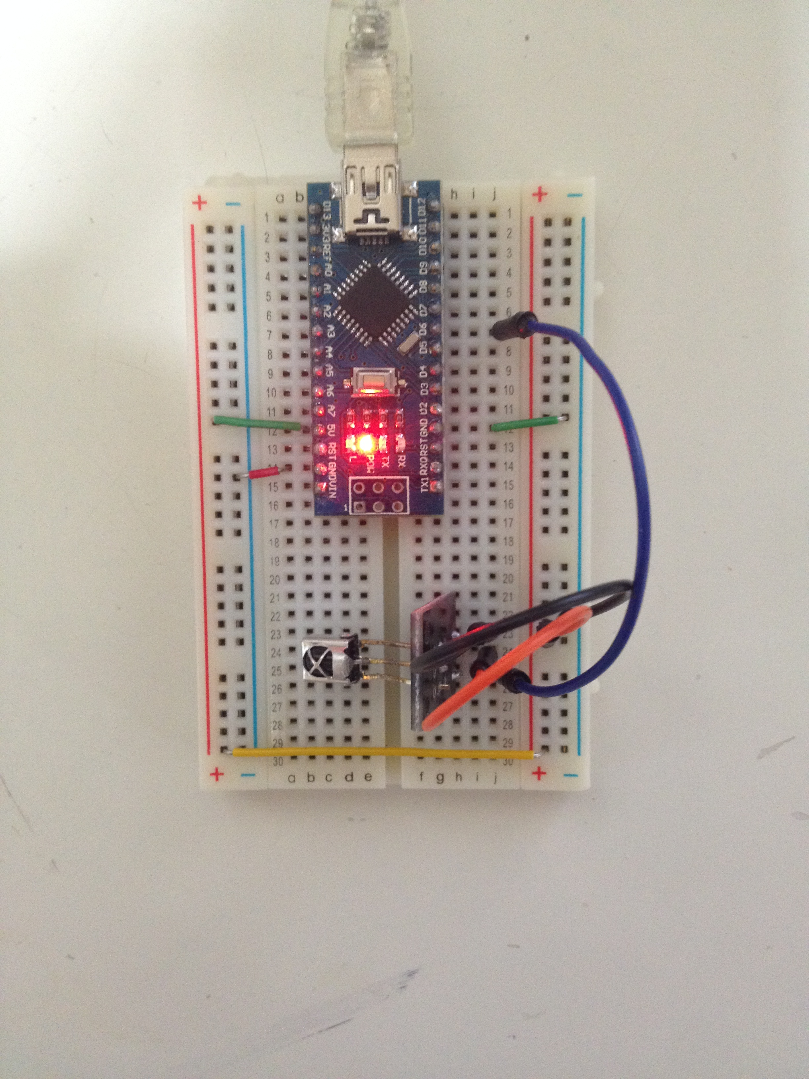

[그림 1] 적외선 센서 연결

* 센서의 마이너스(-) 표시가 있는 핀을 아두이노의 Gnd 핀에 연결합니다.
* 센서의 S 표시가 있는 핀을 아두이노의 D6 핀에 연결합니다.
* 센서의 가운데 핀을 아두이노의 5V 핀에 연결합니다.
* 아두이노의 USB 케이블을 PC에 연결하고 아두이노 프로그램(IDE)를 실행합니다.

**적외선 센서 사용하기**

부품 연결이 다 되었으면 [소스 1]과 같이 코딩을 하시고 스케치를 업로드 합니다.

[소스 1]

|  |
| --- |
| 1 : #include <IRremote.h>  2 :  3 : #define UP_KEY 0xFD8877  4 : #define DOWN_KEY 0xFD9867  5 : #define LEFT_KEY 0xFD28D7  6 : #define RIGHT_KEY 0xFD6897  7 : #define OK_KEY 0xFDA857  8 : #define STAR_KEY 0xFD30CF  9 : #define SHARP_KEY 0xFD708F  10 :  11 : **const** **int** pin_ir = 6;  12 :  13 : IRrecv irrecv(pin_ir);  14 :  15 : decode_results results;  16 :  17 : **void** setup()  18 : {  19 : Serial.begin(9600);  20 : irrecv.enableIRIn();  21 : }  22 :  23 : **void** loop()  24 : {  25 : **if** (irrecv.decode(&results)) {  26 : Serial.print(results.value, HEX);  27 : Serial.print(": ");  28 :  29 : **switch**(results.value) {  30 : **case** UP_KEY: Serial.println("UP_KEY"); **break**;  31 : **case** DOWN_KEY: Serial.println("DOWN_KEY"); **break**;  32 : **case** LEFT_KEY: Serial.println("LEFT_KEY"); **break**;  33 : **case** RIGHT_KEY: Serial.println("RIGHT_KEY"); **break**;  34 : **case** OK_KEY: Serial.println("OK_KEY"); **break**;  35 : **case** STAR_KEY: Serial.println("STAR_KEY"); **break**;  36 : **case** SHARP_KEY: Serial.println("UP_KEY"); **break**;  37 : **default**: Serial.println();  38 : }  39 :  40 : irrecv.resume();  41 : }  42 : } |

1: 적외선 센서를 위해 아두이노에 기본으로 준비되어 있는 IRremote 라이브러리를 사용합니다. 만약 에러가 “TKD2” 관련 에러가 나면 다음의 폴더에서 파일 두 개를 지우시고 다시 업로드 하시면 됩니다.

* \Program Files (x86)\Arduino\libraries\RobotIRremote\src 폴더에서
  + IRremoteTools.h파일 삭제
  + IRremoteTools.cpp 파일 삭제

3-9: 리모컨의 각 키에 해당하는 결과 값들입니다.

11: 적외선 센서와 연결 할 핀 번호입니다.

13: 적외선 라이브러리 객체를 생성하면서 센서와 연결 된 핀 번호를 넘겨줍니다. 이것만으로 적외선 센서에 수신 된 값을 읽을 수 있는 준비가 됩니다.

15: 적외선 센서의 수신 값을 저장 할 객체를 생성합니다.

19: 적외선 센서의 수신 값을 시리얼 모니터로 표시 할 수 있도록 시리얼 모니터를 준비합니다.

20: 적외선 수신 라이브러(객체)를 사용 가능하도록 준비합니다.

25: 데이터를 수신합니다. 만약 수신 결과가 정상이라면 26-40: 라인을 실행합니다.

26: 적외선 센서를 통해서 수신 된 값을 16진수로 표시합니다.

29-38: 수신 된 값에 따라 어떤 키가 눌러졌는지 화면에 표시합니다.

40: 데이터를 다시 수신 할 수 있도록 준비 상태로 되돌아 갑니다.

업로드가 완료되면 아두이노 IDE의 “도구” 메뉴를 클릭하시고 이어서 “시리얼 모니터” 항목을 클릭합니다. (또는 Ctrl+Shift+M 키를 누릅니다) 이어서 [그림 2]와 같이 시리얼 모니터가 나타납니다. 이때, 적외선 리모컨에 있는 버턴을 클릭하시면 [그림 2]와 같이 방금 눌러진 버턴이 표시 됩니다. [소스 1]에서 코딩되지 않은 버턴은 눌러도 반응이 없을 것 입니다.

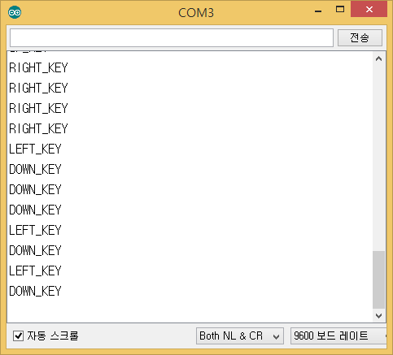

[그림 2] 실행 결과 화면